Настройване и коригиране на курс
от преподавател

Настройка на Чат за консултации

След влизане в профила и избиране на курса, който ще редактирате, най-напред трябва да включите редактиране на курса от бутона с химикалче, както е показано на картинката.
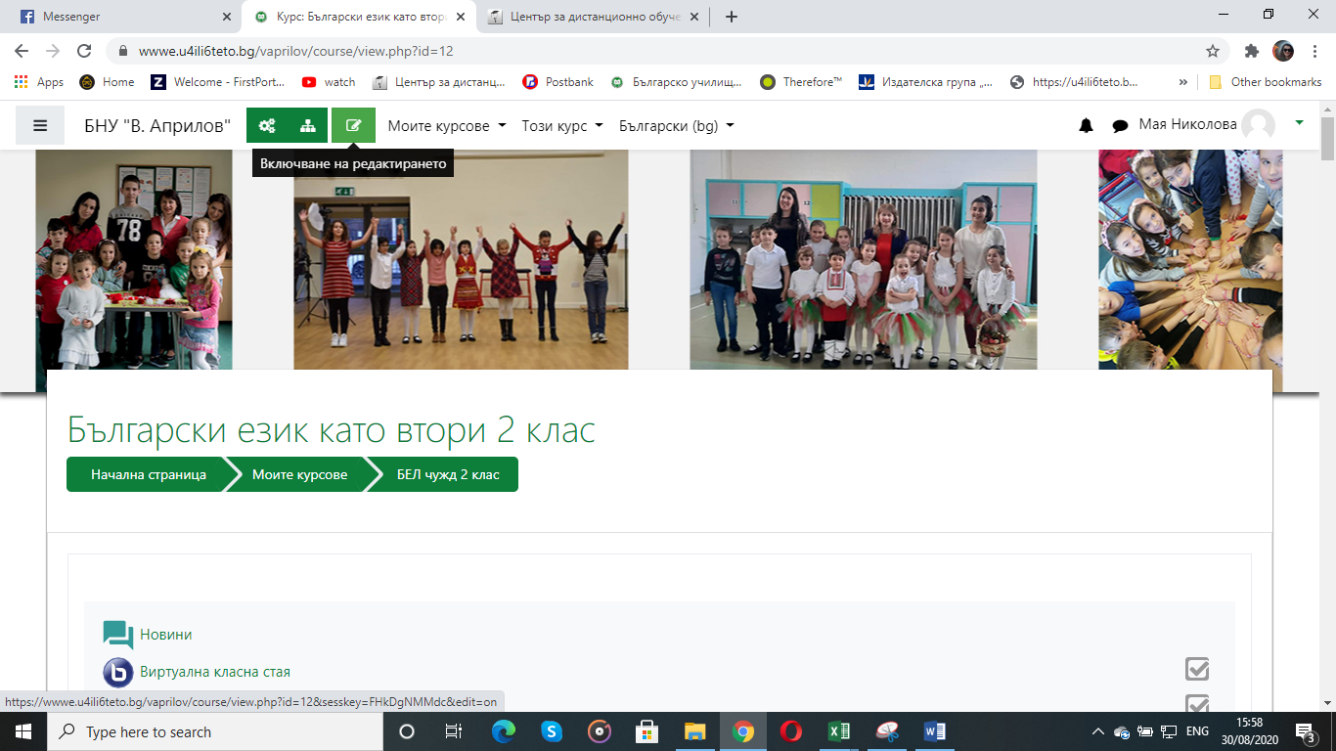

Ще се появят ето такива бутони „Редактиране“
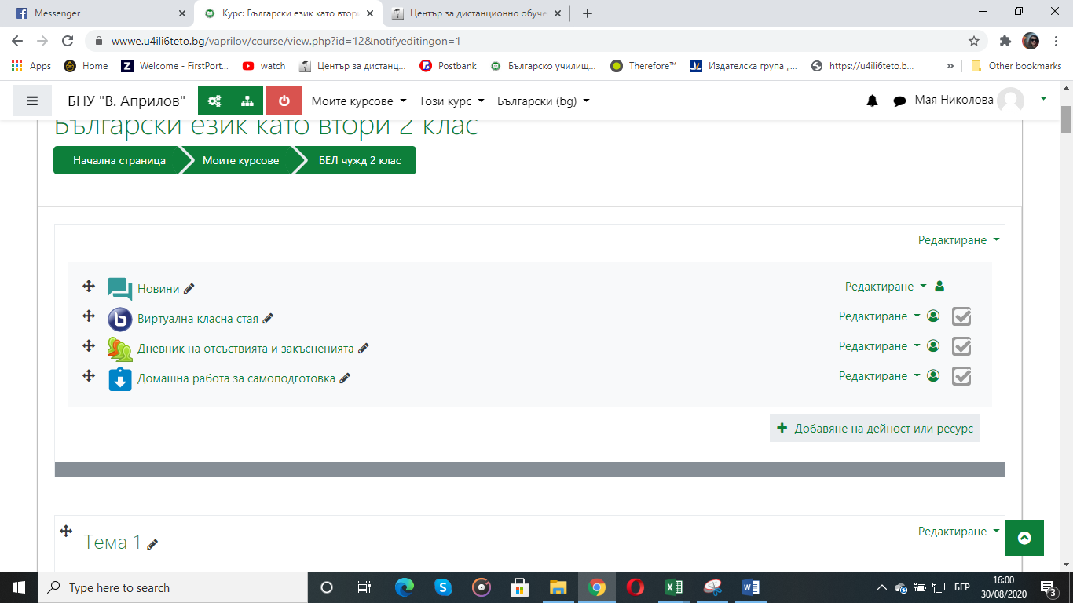
Първите 4 инструмента, които виждате са на заглавната страница на курса и се отнасят за целия курс, не за отделен урок.

От бутон „Добавяне на дейност или ресурс“ добавяме нов инструмент „Чат“.
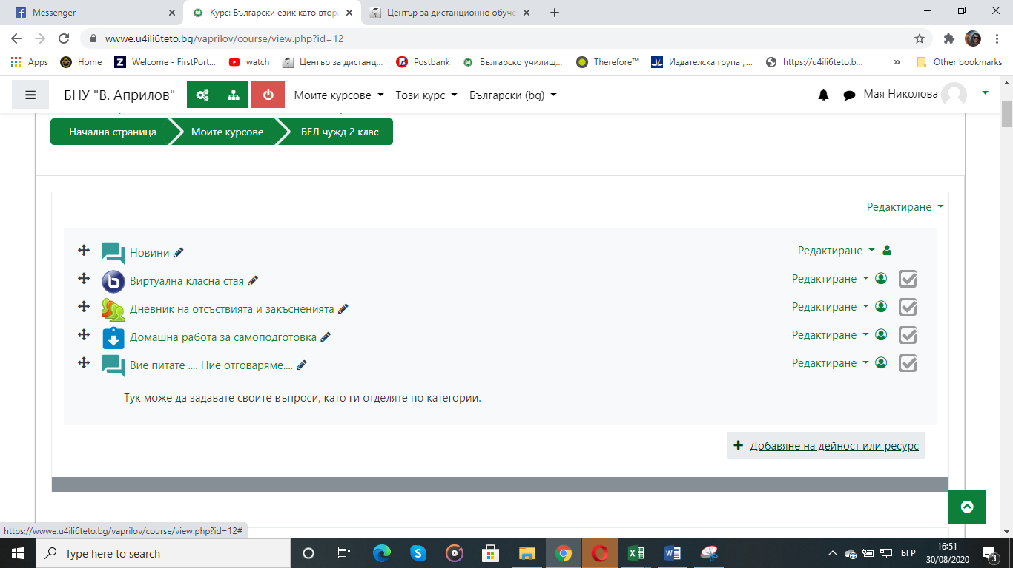

Отново вписваме име и условия на чата. Важно е да подчертаем и насочим вниманието към деня и часа, в който ще сме на линия. От лентата с инструменти крайно ляво бутонче стрелка отваря втори ред с инструменти, които работят като в Word. Така може да форматирате написаното. От инструментите за вмъкване може да сложите видео, картинка или хипервръзка, но те са тежки за чата. Ще ги ползваме при създаването на уроци.
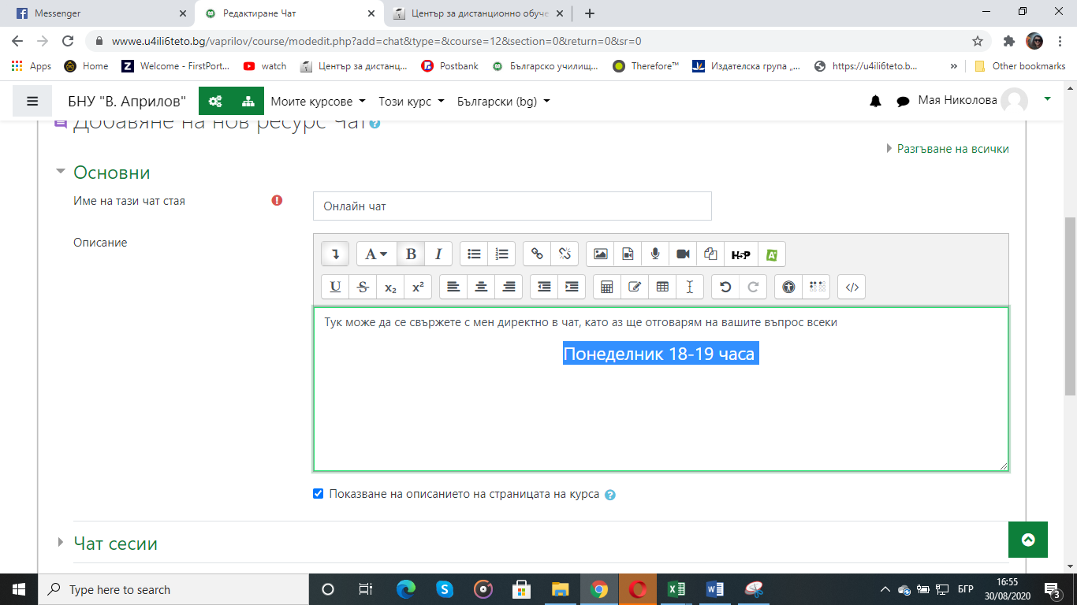

В чат сесии може да се настройва ден и час на следващата чат сесия.
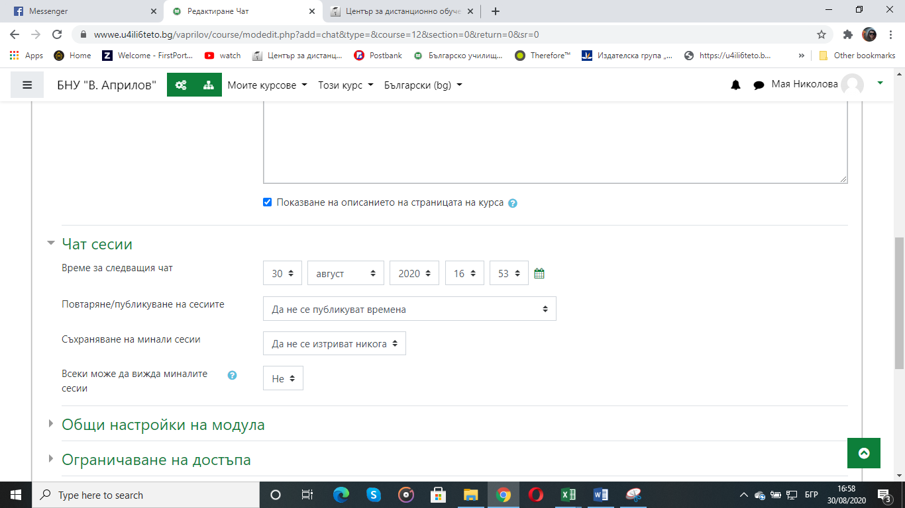
Потвърждаваме със „Запаметяване и показване“ и това е видът на чата, когато ученикът или родителят иска да влезе.
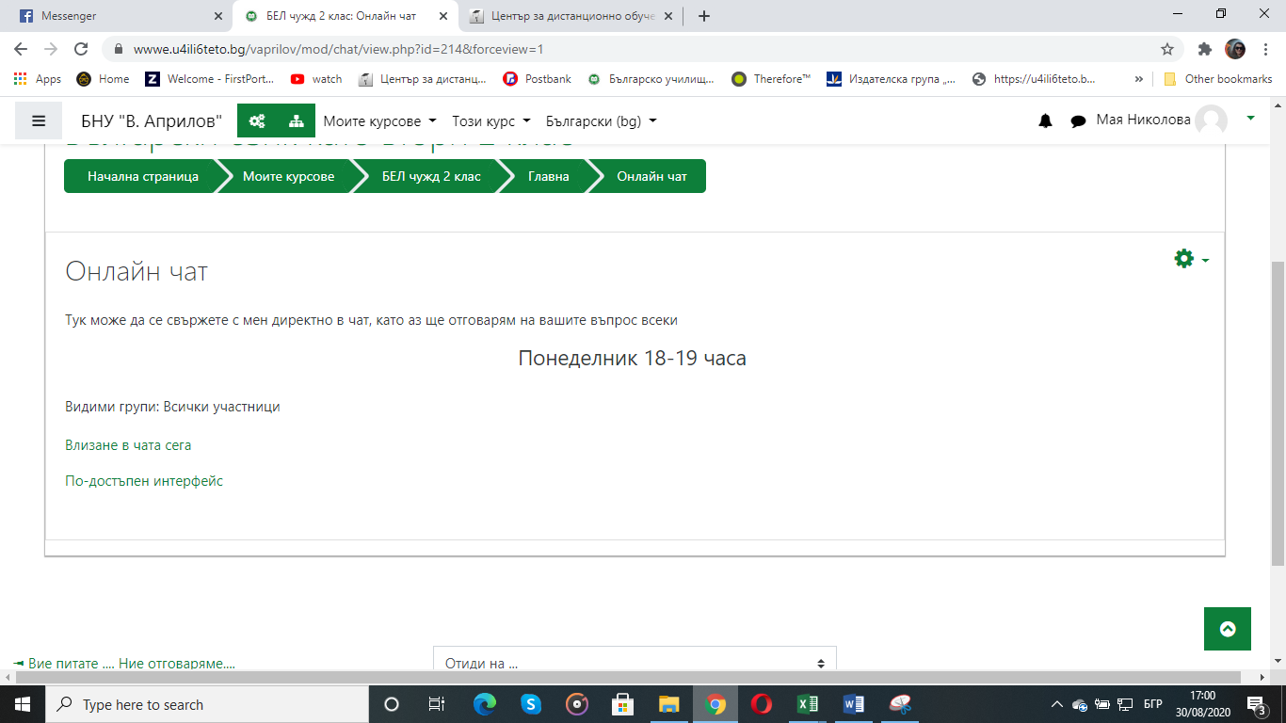
С натискане на Влизане в чата сега – започва онлайн чат с преподавателя. И вие трябва да сте там, за да отговорите.
В главната страница на курса вече ще изглежда ето така:
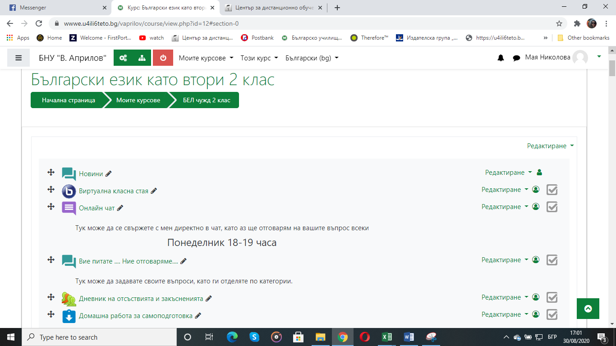

Всеки ред може да се мести като се хване с мишката за кръстчето пред името и да се постави по-нагоре или по-надолу по важност. Зависи как искате да изглежда.
Ученикът няма да вижда тези кръстчета и бутоните редактиране. За да проверите как ще изглежда курсът за ученика, отидете горе на бутона с вашете име и от менюто изберете „Преминаване към роля“ – избирате ученик.
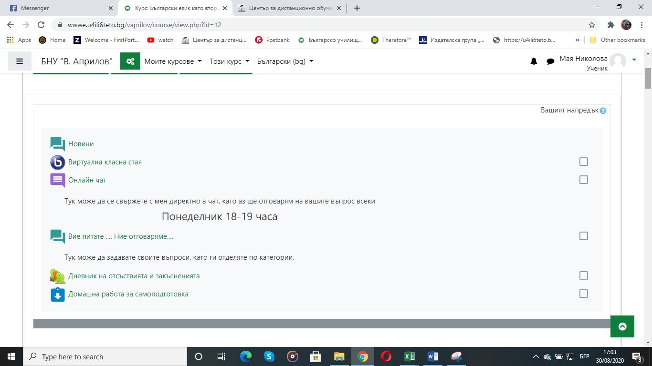
И така ще изглежда началната страница на курса за учениците.

